【2017/11/03-11/06寵物家族動員令 報到地點說明】
Step 1：集合地點在台北南港展覽館北門入口旁的戶外展場【詳附圖】
《雨天備案：如果下雨，集合地點由北門的戶外展場改為北門廳(光廊)，附圖》
Step 2：大合照【服務人員將盡速至集合區域為家族成員拍團體照】
Step 3：統計人數＆寵物數，統計完成領取門票及禮物兌換券
【服務人員逐一清點，每位飼主可享免費看展，寵物可獲精美小禮物一份】
Step 4：憑門票入場＆兌換禮物【持禮物兌換券至大會贈品處兌換禮物】
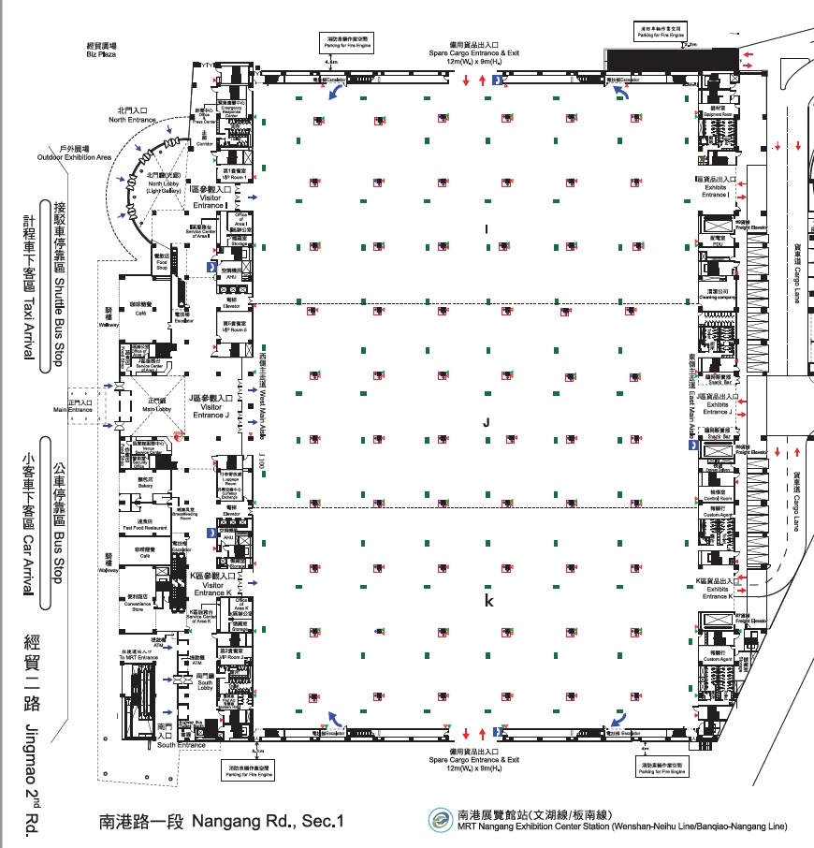
【活動設施設置與申請】
1. 如欲至現場架設任何公共活動之設施(帳篷、桌子、音響等)，於寵物動員令表單填寫申請。
2. 活動區域內，面向市政大樓分散設置小型擴音器並降低每具擴音器之音量，產生之音量最高 不得超過70分貝，並嚴禁使用鑼鼓類樂器、高分貝音樂及瓦斯鳴笛，以避免影響附近居民之生活作息。
3. 每日上午9時以前及夜間 8時以後不得使用擴音器，如因活動特殊需求須提前或延後使用擴音器，其量不得超過 55 分貝。
4. 搭設帳篷或舞台等臨時建築物，棚支架需吊掛砂包水袋以維安全。
5. 嚴禁各種車輛駛入市政大樓周邊場地。

【其他注意事項】
1. 現場嚴禁販售、直銷、推銷等對他人販售之商業行為。
2. 現場嚴禁政令宣導、公益文化、社教休閒體育宗慶典民俗節等非商業性活動。但為促進經濟、文創產業及具公益性之營行為，不受限制

【客服專線】
上班時間：9:30~11:30，13:30~17:30 。
洽詢專線：(02) 2759-7167 #180聶小姐

